­­­­­­­­­NAMA : ARYAPUTRA F

Nim : 244107020127

No absen : 06

Kelas : TI_1D

Percobaan 1

1. 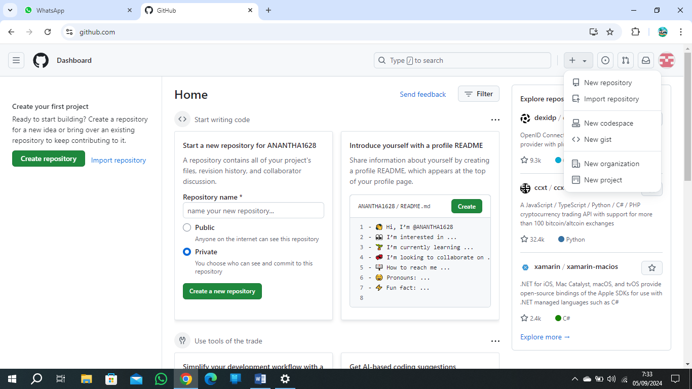 klik tombol “+” lalu pilih new repository
2. 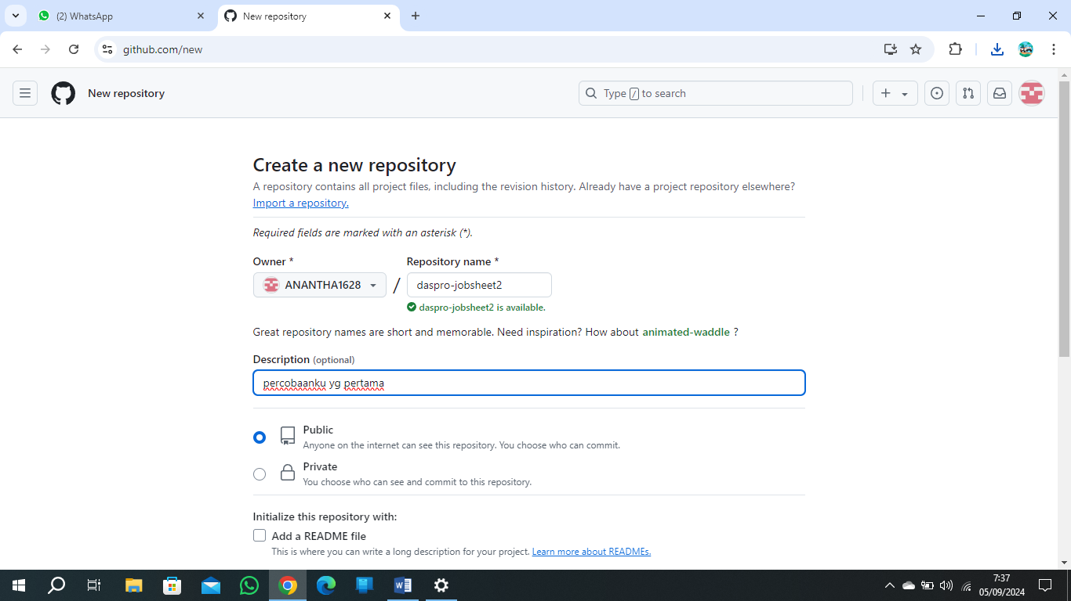 Isi nama repositori, deskripsi (opsional), dan konfigurasi lainnya ,lalu klik creat repository
3. 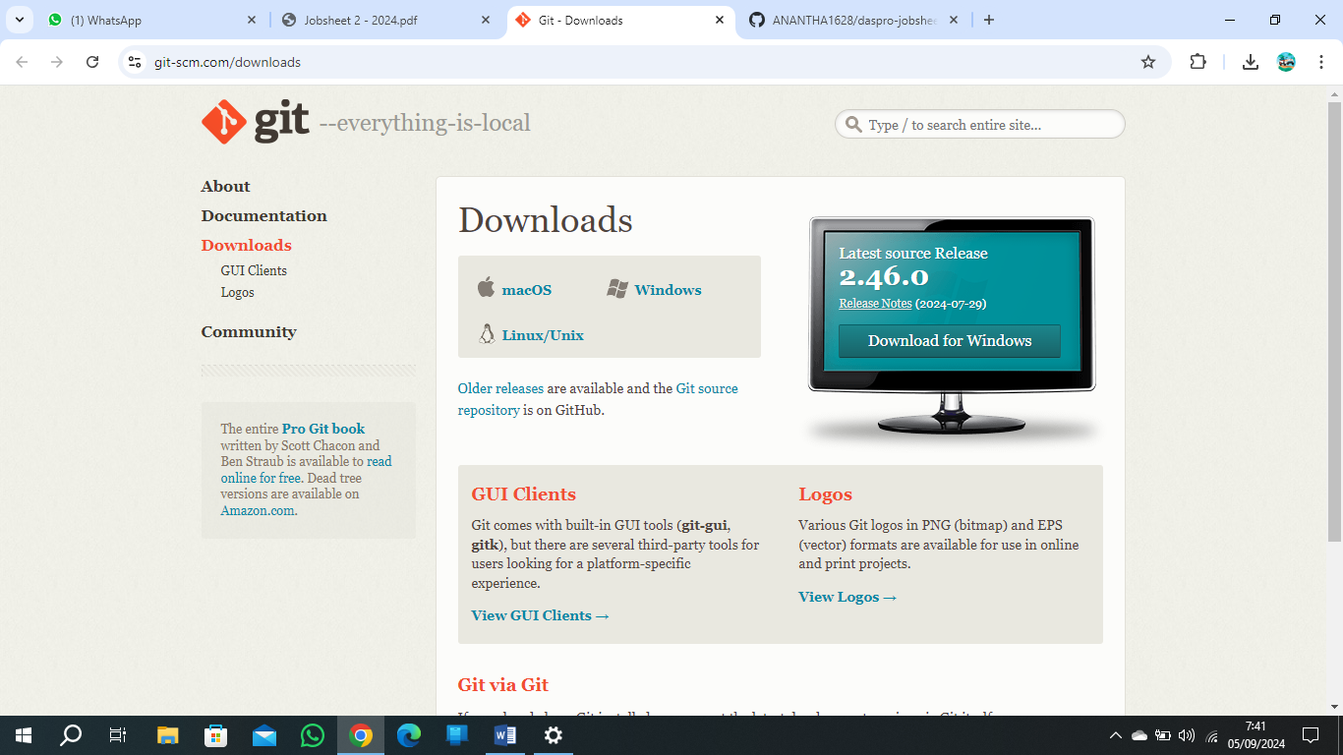 instal git client terlebih dahulu
4. 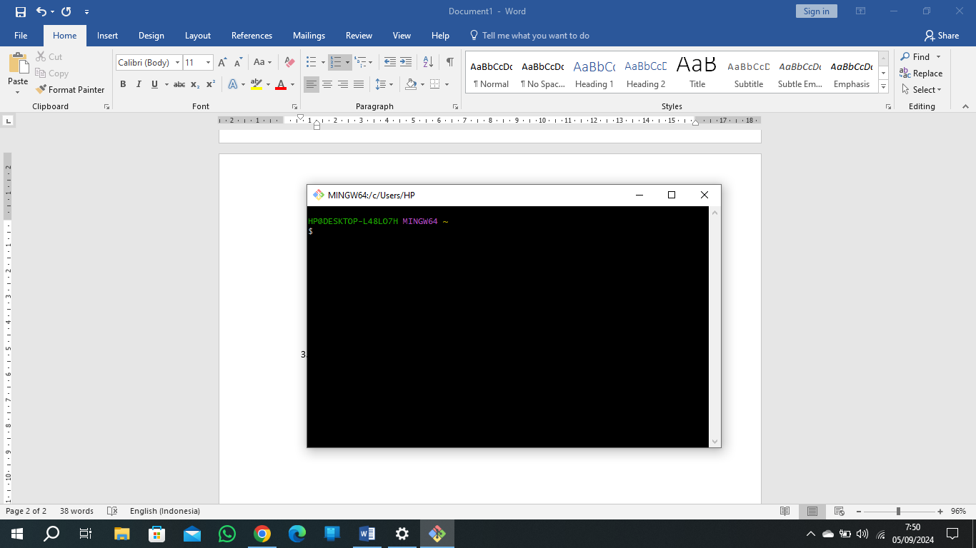nanti akan keluar seperti ini
5. 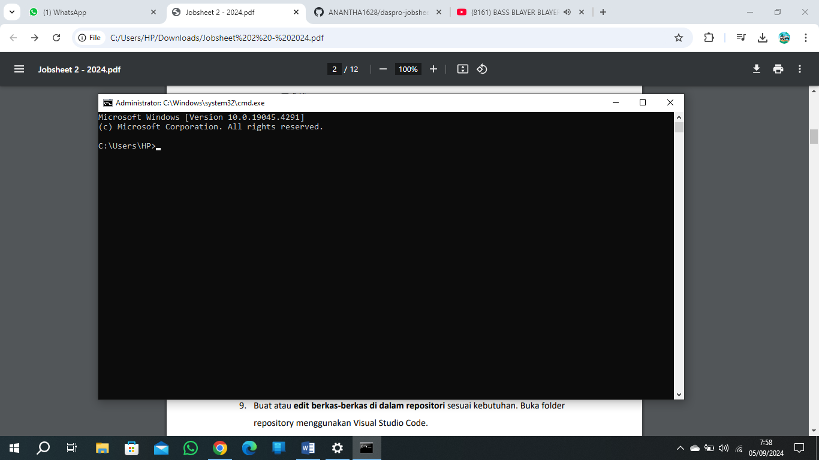 buka cmd
6. 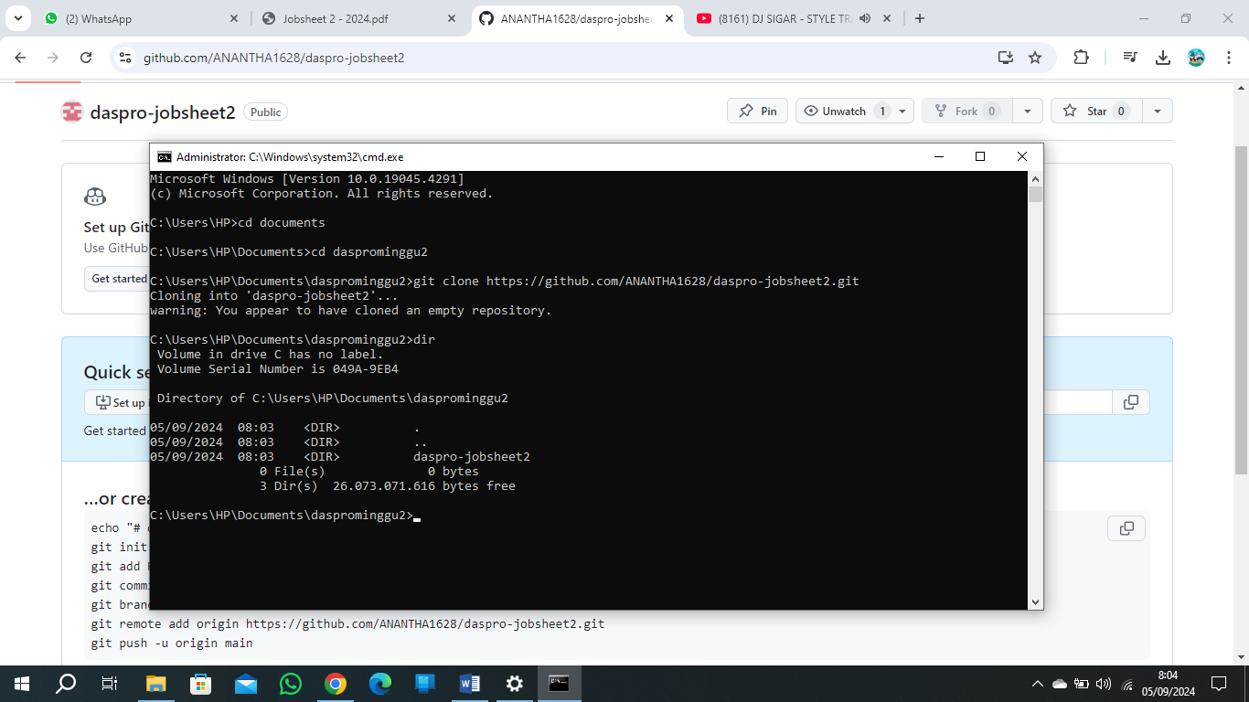 lakukan seperti di contoh
7. 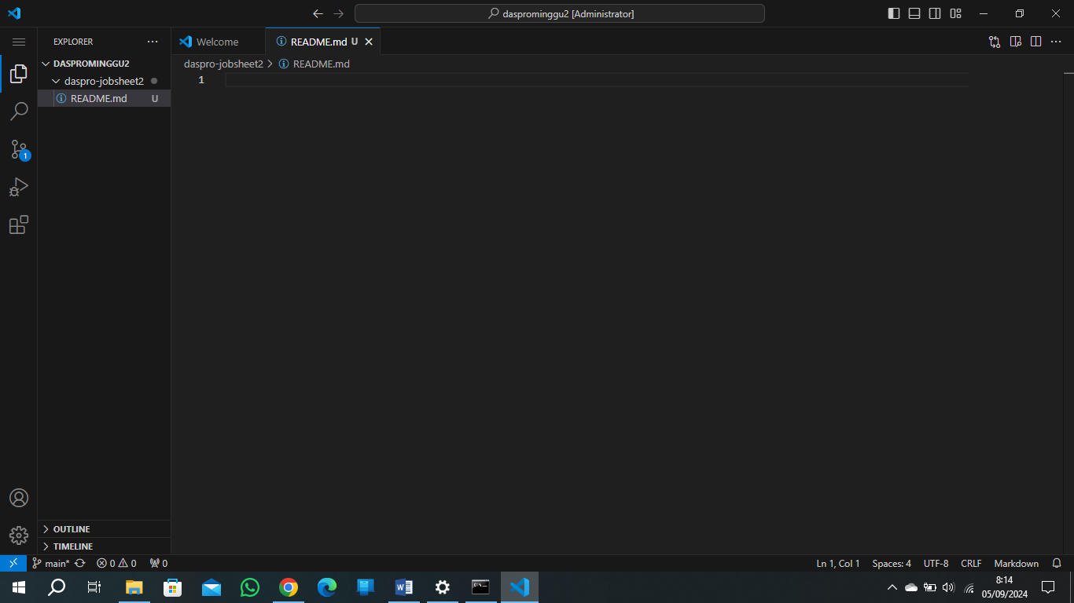Tambahkan file dengan klik kanan – New File, berikana nama file tersebut dengan nama “README.md”
8. 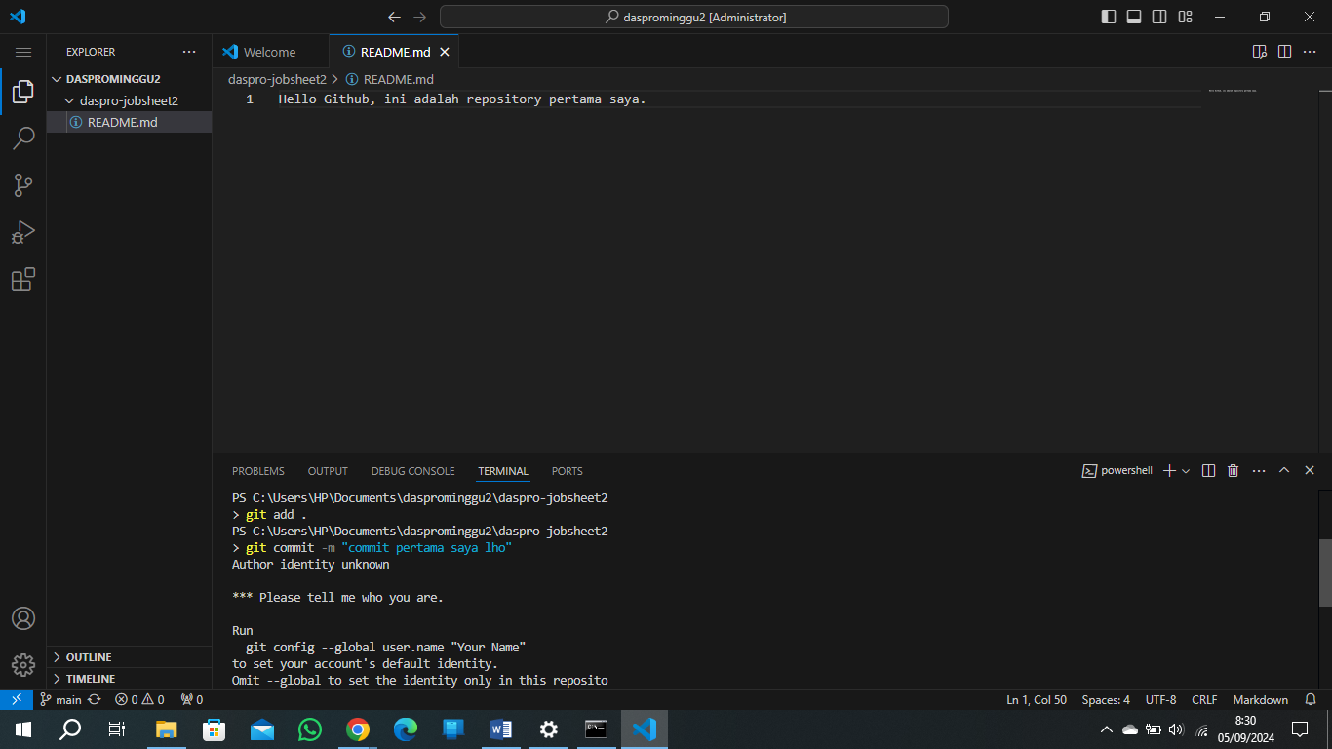 buka terminal lakukan seperti diatas dan jika keluar seperti di atas lakukan langkah ke 9
9. 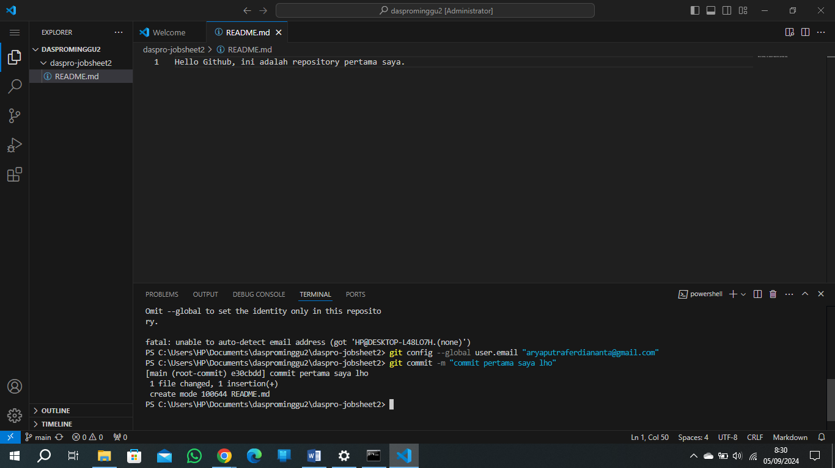
10. 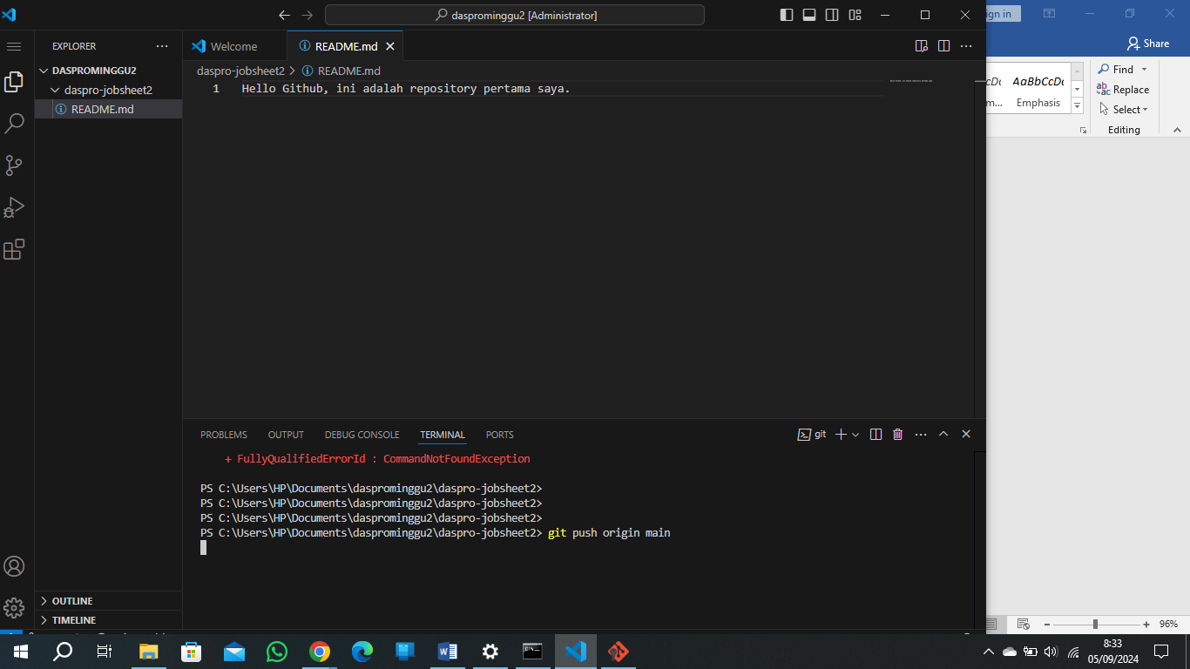 ketik seperti di atas
11. Lalu normalnya akan diminta pass atau user jika tidak anda perlu membuat token 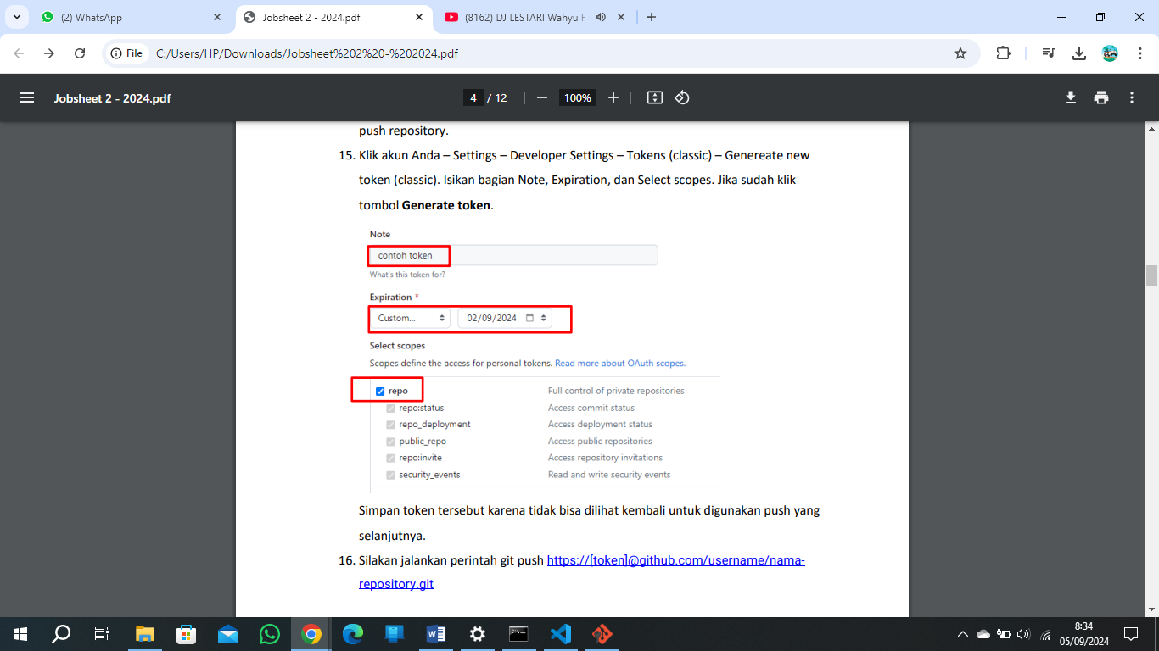
12. Selanjutnya jika sudah lakukan seperti dibawah

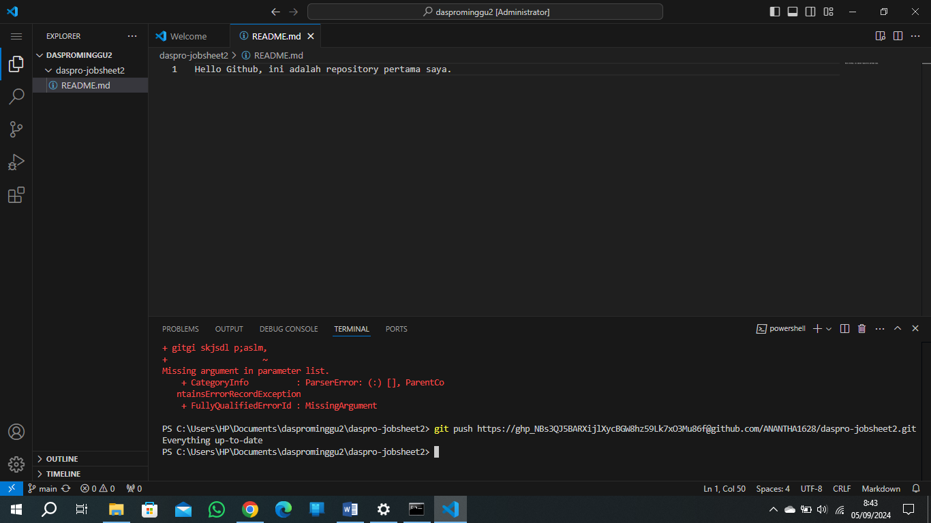

1. Silahkan cek halaman github anda 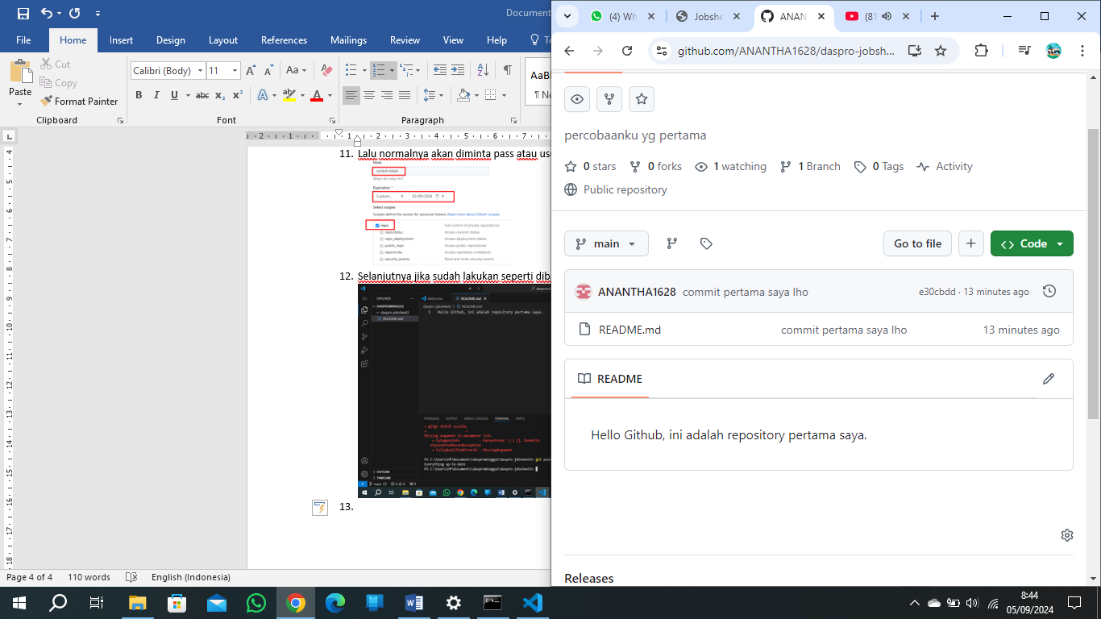

Jawaban

1. Git commit : Perintah ini digunakan untuk menyimpan perubahan ke dalam repositori local

Git push : mengirimkan perubahan yang telah Anda buat di repositori lokal ke repositori

Percobaan 2

1. 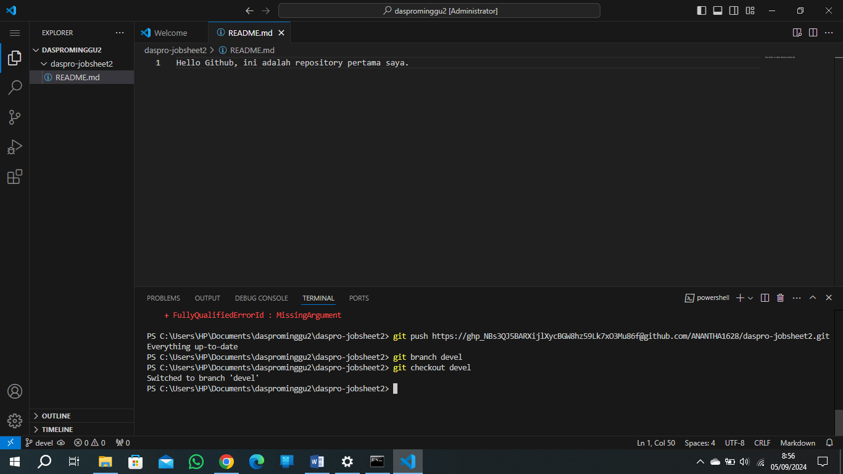

Ketik seperti diatas pada terminal viscode

1.  maka main akan berubah seperti di gambar
2. Buat file baru 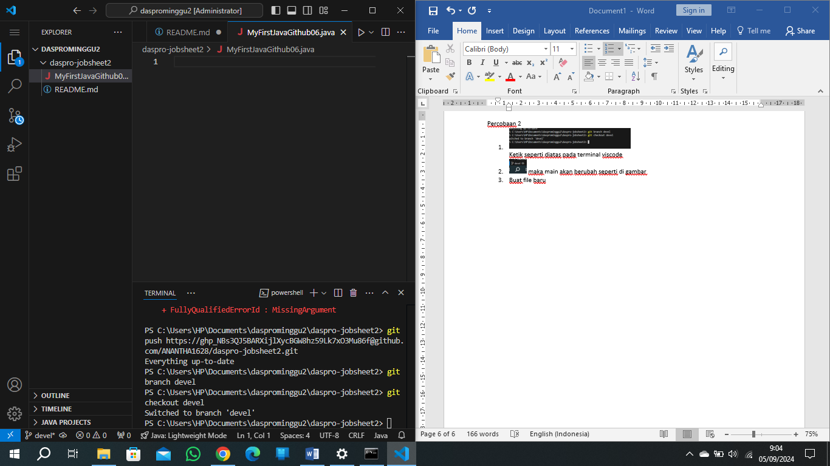
3. 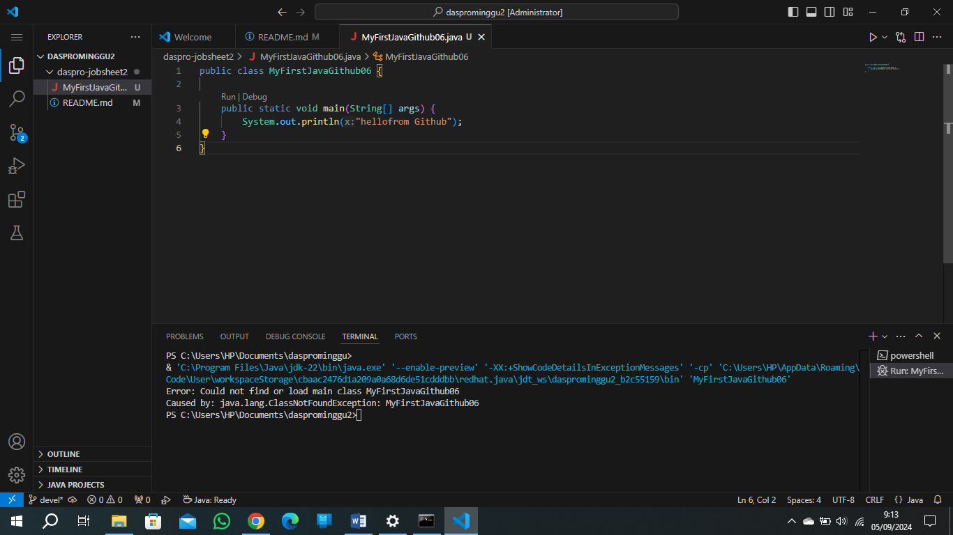 ketik seperti gambar di atas
4. 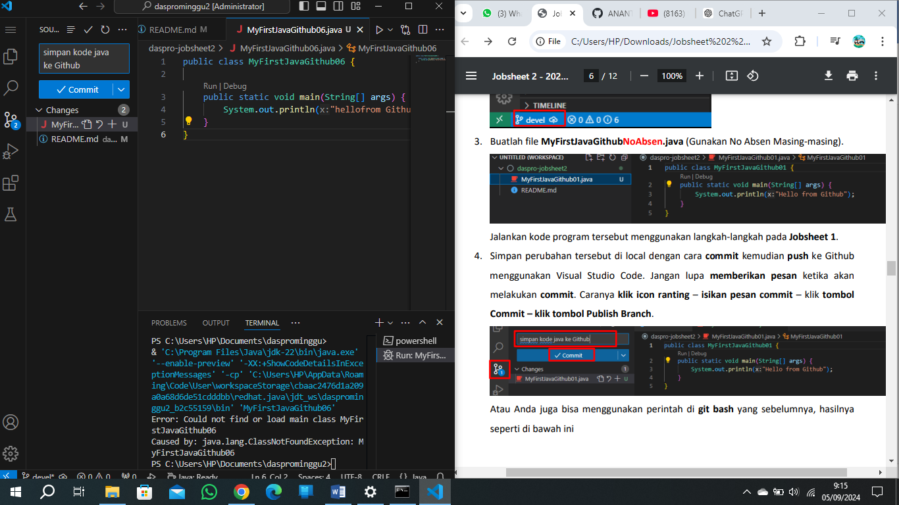 lakukan commit seperti di gambar
5. 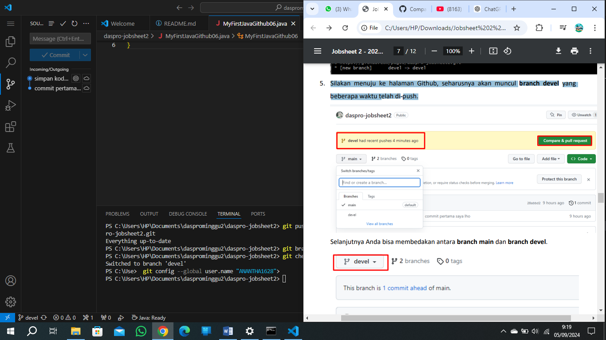Silakan menuju ke halaman Github, seharusnya akan muncul branch devel yang beberapa waktu telah di-push.
6. Pindah ke tab Code, kemudian amati hasil antara branch main dan branch devel.

JAWABAN

1. Pull request memungkinkan anggota tim lain untuk memeriksa dan memberikan umpan balik terhadap perubahan kode yang telah dilakukan
2. Manfaat membuat branch yaitu isolasi perubahan , kolaborasi tim, pengujian terpisah, manajemen versi memudah kan code review

Percobaan 3

1. 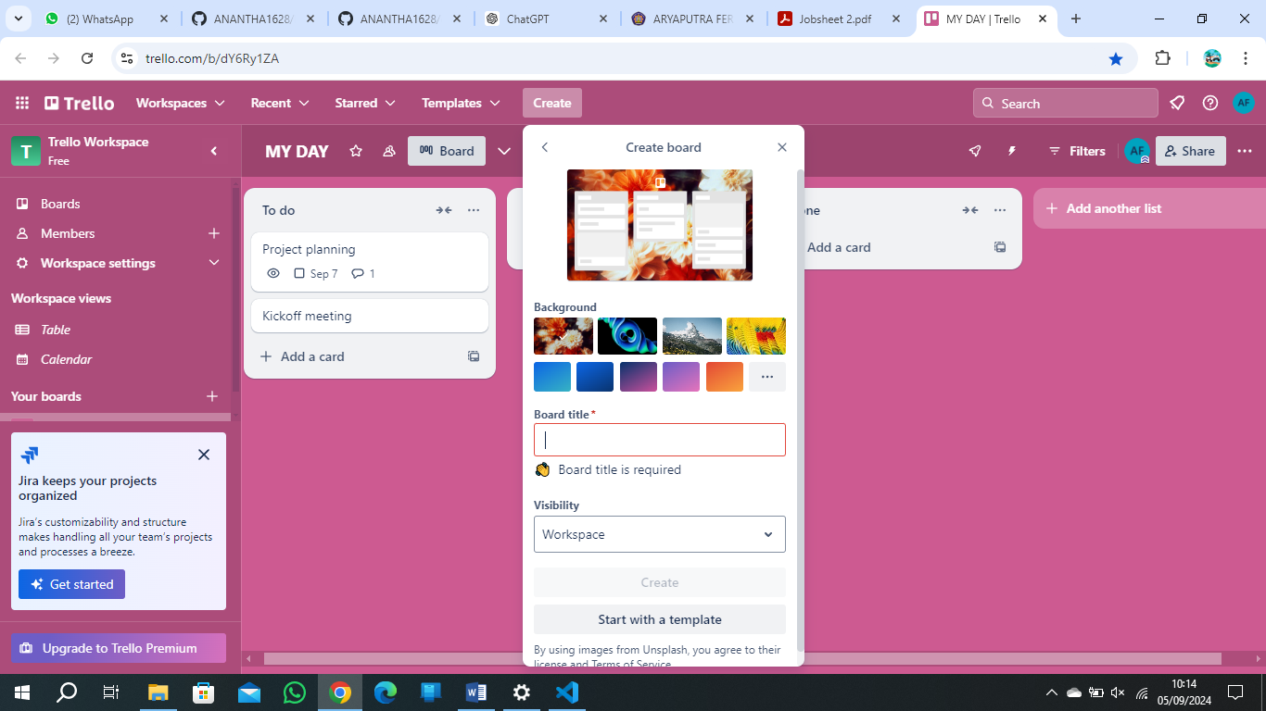
2. Buat akun trello lalu buat seperti no 1

JAWABAN

**Di Trello:**

* 1. **Akses Board:**
     1. Masuk ke Trello dan buka board yang ingin Anda bagikan.
  2. **Buka Menu Anggota:**
     1. Di bagian atas board, klik tombol "Show Menu" jika menu tidak terlihat.
     2. Pilih "Invite" dari menu dropdown, atau klik pada ikon pengaturan (gear) di bagian atas board.
  3. **Undang Anggota:**
     1. Masukkan alamat email atau nama pengguna Trello dari orang yang ingin Anda undang.
     2. Anda juga dapat memilih grup atau tim jika Anda menggunakan Trello Business Class atau Enterprise.
  4. **Kirim Undangan:**
     1. Klik "Send Invitation" atau tombol serupa untuk mengirimkan undangan. Mereka akan menerima email atau pemberitahuan di Trello untuk bergabung dengan board.

1. 1. **Menggunakan Board Template:**
      * Trello menyediakan berbagai template board yang dapat digunakan. Anda dapat memilih template yang sesuai dengan kebutuhan proyek Anda, yang sudah memiliki list dan card yang sesuai dengan kebutuhan umum.
   2. **Menambahkan List Setelah Board Dibuat:**
      * Anda bisa membuat board baru dan kemudian menambahkan list satu per satu secara manual setelah board dibuat.
      * Untuk menambahkan list baru, buka board yang sudah ada, klik "Add a list" di sisi kiri board, dan ketik nama list baru yang ingin Anda tambahkan.
      * Tambahkan list sesuai kebutuhan proyek Anda, dan kemudian tambahkan card ke dalam list tersebut.
   3. **Menyalin Board atau List:**
      * Jika Anda memiliki board dengan struktur yang sesuai di board lain, Anda dapat menyalin board atau list tersebut ke board baru. Di Trello, klik pada menu "Show Menu", pilih "More", kemudian pilih "Copy Board" atau "Copy List" untuk menyalin elemen-elemen tersebut.

TUGAS